Curso **ANALISIS MATEMATICO I** – 1er. Cuatrimestre 2020

Inscripciones por Sysacad, del 02 al 06.03.20

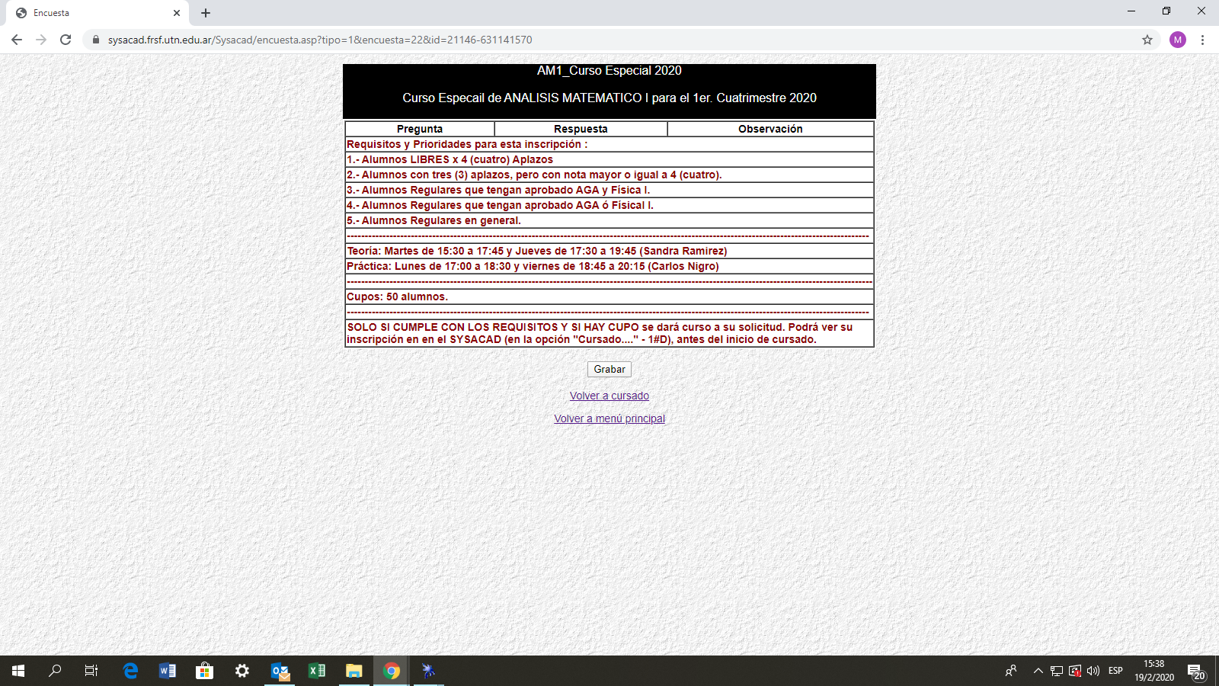

Figura en el Menú como: ”**AM1_Curso Especial”**

Los alumnos que no cumplan con estos requisitos, pueden inscribirse en la comisiones anuales, siempre y cuando haya cupo.